2013年天津市高考数学试卷（文科）
一．选择题：在每小题给出的四个选项中，只有一项是符合题目要求的.共8小题,每小题5分,共40分.
1．（5分）已知集合A＝{x∈R||x|≤2}，B＝{x∈R|x≤1}，则A∩B＝（ ）
A．（﹣∞，2] B．[1，2] C．[﹣2，2] D．[﹣2，1]
2．（5分）设变量x，y满足约束条件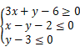，则目标函数z＝y﹣2x的最小值为（ ）
A．﹣7 B．﹣4 C．1 D．2
3．（5分）阅读如图所示的程序框图，运行相应的程序，则输出n的值为（ ）
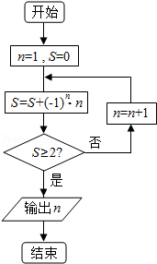
A．7 B．6 C．5 D．4
4．（5分）设a，b∈R，则“（a﹣b）a²＜0”是“a＜b”的（ ）
A．充分而不必要条件 B．必要而不充分条件
C．充要条件 D．既不充分也不必要条件
5．（5分）已知过点P（2，2）的直线与圆（x﹣1）²+y²＝5相切，且与直线ax﹣y+1＝0垂直，则a＝（ ）
A． B．1 C．2 D．
6．（5分）函数f（x）＝sin（2x）在区间[0，]上的最小值是（ ）
A．﹣1 B． C． D．0
7．（5分）已知函数f（x）是定义在R上的偶函数，且在区间[0，+∞）上单调递增，若实数a满足f（log₂a）+f（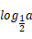）≤2f（1），则a的取值范围是（ ）
A．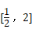 B．[1，2] C．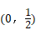 D．（0，2]
8．（5分）设函数f（x）＝e^{x}+x﹣2，g（x）＝lnx+x²﹣3．若实数a，b满足f（a）＝0，g（b）＝0，则（ ）
A．g（a）＜0＜f（b） B．f（b）＜0＜g（a）
C．0＜g（a）＜f（b） D．f（b）＜g（a）＜0
二．填空题：本大题共6小题，每小题5分，共30分.
9．（5分）i是虚数单位．复数（3+i）（1﹣2i）＝ ．
10．（5分）已知一个正方体的所有顶点在一个球面上．若球的体积为，则正方体的棱长为 ．
11．（5分）已知抛物线y²＝8x的准线过双曲线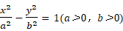的一个焦点，且双曲线的离心率为2，则该双曲线的方程为 ．
12．（5分）在平行四边形ABCD中，AD＝1，∠BAD＝60°，E为CD的中点．若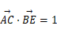，则AB的长为 ．
13．（5分）如图，在圆内接梯形ABCD中，AB∥DC，过点A作圆的切线与CB的延长线交于点E．若AB＝AD＝5，BE＝4，则弦BD的长为 ．
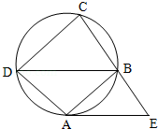
14．（5分）设a+b＝2，b＞0，则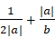的最小值为 ．
三．解答题：本大题共6小题，共70分.解答应写出文字说明，证明过程或演算步骤.
15．（13分）某产品的三个质量指标分别为x，y，z，用综合指标S＝x+y+z评价该产品的等级．若S≤4，则该产品为一等品．现从一批该产品中，随机抽取10件产品作为样本，其质量指标列表如表：
产品编号 | A₁ | A₂ | A₃ | A₄ | A₅
质量指标（x，y，z） | （1，1，2） | （2，1，1） | （2，2，2） | （1，1，1） | （1，2，1）
产品编号 | A₆ | A₇ | A₈ | A₉ | A₁₀
质量指标（x，y，z） | （1，2，2） | （2，1，1） | （2，2，1） | （1，1，1） | （2，1，2）
（Ⅰ）利用上表提供的样本数据估计该批产品的一等品率；
（Ⅱ）在该样品的一等品中，随机抽取2件产品，
（i）用产品编号列出所有可能的结果；
（ii）设事件B为“在取出的2件产品中，每件产品的综合指标S都等于4”，求事件B发生的概率．
16．（13分）在△ABC中，内角A，B，C所对的边分别是a，b，c．已知bsinA＝3csinB，a＝3，cosB．
（1）求b的值；
（2）求sin（2B）的值．
17．（13分）如图，三棱锥ABC﹣A₁B₁C₁中，侧棱A₁A⊥底面ABC，且各棱长均相等，D，E，F分别为棱AB，BC，A₁C₁的中点
（Ⅰ）证明EF∥平面A₁CD；
（Ⅱ）证明平面A₁CD⊥平面A₁ABB₁；
（Ⅲ）求直线B₁C₁与平面A₁CD所成角的正弦值．
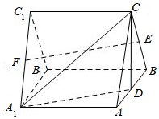
18．（13分）设椭圆1（a＞b＞0）的左焦点为F，离心率为，过点F且与x轴垂直的直线被椭圆截得的线段长为．
（Ⅰ）求椭圆的方程；
（Ⅱ）设A，B分别为椭圆的左，右顶点，过点F且斜率为k的直线与椭圆交于C，D两点．若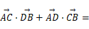8，求k的值．
19．（14分）已知首项为的等比数列{a_{n}}的前n项和为S_{n}（n∈N*），且﹣2S₂，S₃，4S₄成等差数列．
（Ⅰ） 求数列{a_{n}}的通项公式；
（Ⅱ） 证明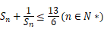．
20．（14分）设a∈[﹣2，0]，已知函数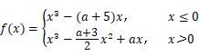
（Ⅰ） 证明f（x）在区间（﹣1，1）内单调递减，在区间（1，+∞）内单调递增；
（Ⅱ） 设曲线y＝f（x）在点P_{i}（x_{i}，f（x_{i}））（i＝1，2，3）处的切线相互平行，且x₁x₂x₃≠0，证明

